Développer une aisance avec la multiplication et la division
Modéliser avec du matériel concret et compter par unités | Utiliser le dénombrement par bonds de l’avant et à rebours  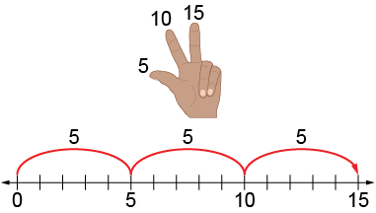 | Travailler avec les nombres avec aisance (p. ex., utiliser l’addition ou la soustraction répétée, des faits familiers, la propriété de la commutativité)  « 5 + 5 + 5 = 15  Je sais que 2 x 5 = 10, et un groupe de 5 de plus donnent 15, donc 3 × 5 = 15.  Je sais que 5 × 3 = 15, donc 3 × 5 also donne aussi 15. »
Observations et documentation

Développer une aisance avec la multiplication et la division (suite)
Travailler avec des faits non familiers à l’aide de la propriété de la distributivité  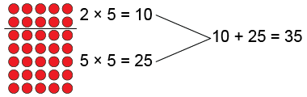  « 7 × 5 = 35 » | Appliquer le raisonnement multiplicative pour comparer des quantités (résoudre des problèmes de rapport)  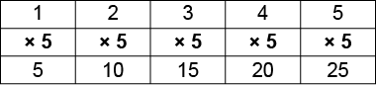  « Pour chaque main, il y a 5 doigts. Le rapport entre les mains et les doigts est de 1 : 5. Cela indique que je multiplie par 5. Pour 2 mains, il y a donc 2 x 5, soit 10 doigts. » | Multiplier et diviser avec aisance  « Je sais que 7 x 5 = 35. »
Observations et documentation

Multiplier des nombres à 1 chiffre
Regrouper des objets et les compter par unités  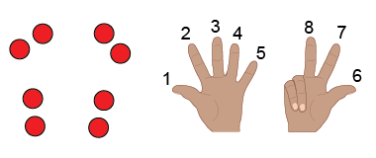 | Regrouper des objets et les compter par bonds  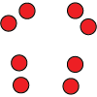  « 2, 4, 6, 8 » | Utiliser l’addition répétée  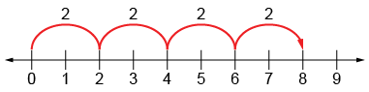  « 2 + 2 + 2 + 2 = 8. » | Modéliser en pensant à la multiplication  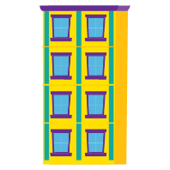  « 4 rangées de 2 font 8. »
Observations et documentation

Comprendre la relation entre les opérations  « Je peux penser à 2 + 2 + 2 + 2 = 8 comme étant 4 groupes de 2. » | Utiliser le symbole de multiplication  « 4 × 2 = 8 »  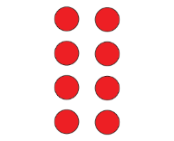 | Multiplier avec aisance (p. ex., utiliser les propriétés de la multiplication)  « 4 × 2 = 8  2 × 4 = 8 » | Créer et résoudre des problèmes comprenant des groupes égaux  4 × 2 = 8  « Il y a 4 bicyclettes dans la remise. Combien de roues y a-t-il en tout ? »
Observations et documentation

